

**Об утверждении регламентов государственных услуг в сфере земельных отношений, оказываемых физическим и юридическим лицам на территории города Астаны**

***Утративший силу***

Постановление акимата города Астаны от 20 июля 2015 года № 197-1202. Зарегистрировано Департаментом юстиции города Астаны 27 августа 2015 года № 937. Утратило силу постановлением акимата города Нур-Султана от 21 октября 2020 года № 510-2362 (вводится в действие по истечении десяти календарных дней после его первого официального опубликования)

      Сноска. Утратило силу постановлением акимата города Нур-Султана от 21.10.2020 № 510-2362 (вводится в действие по истечении десяти календарных дней после его первого официального опубликования).

      В соответствии с законами Республики Казахстан от 23 января 2001 года "О местном государственном управлении и самоуправлении в Республике Казахстан", от 15 апреля 2013 года "О государственных услугах", приказом и.о. Министра национальной экономики Республики Казахстан от 27 марта 2015 года № 272 "Об утверждении стандартов государственных услуг в сфере земельных отношений, геодезии и картографии", в целях повышения качества предоставления государственных услуг, акимат города Астаны **ПОСТАНОВЛЯЕТ:**

      1. Утвердить:

      1) Регламент государственной услуги "Утверждение кадастровой (оценочной) стоимости конкретных земельных участков, продаваемых в частную собственность государством", согласно приложению 1;

      2) Регламент государственной услуги "Утверждение землеустроительных проектов по формированию земельных участков" согласно приложению 2;

      3) Регламент государственной услуги "Выдача решения на изменение целевого назначения земельного участка" согласно приложению 3;

      4) Регламент государственной услуги "Выдача разрешения на использование земельного участка для изыскательских работ" согласно приложению 4.

      2. Руководителю Государственного учреждения "Управление земельных отношений и по контролю за использованием и охраной земель города Астаны" произвести государственную регистрацию настоящего постановления в органах юстиции с последующим опубликованием в официальных и периодических печатных изданиях, а также на интернет-ресурсе, определяемом Правительством Республики Казахстан, и на интернет-ресурсе акимата города Астаны.

      Сноска. Пункт 2 с изменением, внесенным постановлением акимата города Астаны от 25.08.2016 № 197-1527 (вводится в действие по истечении десяти календарных дней со дня его первого официального опубликования).

      3. Признать утратившим силу постановление акимата города Астаны от 2 ноября 2014 года № 197-1633 "Об утверждении регламентов государственных услуг в сфере земельных отношений, оказываемых физическим и юридическим лицам на территории города Астаны".

      4. Контроль за исполнением настоящего постановления возложить на первого заместителя акима города Астаны Хорошуна С.М.

      5. Настоящее постановление вводится в действие по истечении десяти календарных дней со дня его первого официального опубликования.

|  |  |
| --- | --- |
| Аким города Астаны | А. Джаксыбеков |

|  |  |
| --- | --- |
|  | Приложение 1 к постановлению акимата города Астаны от 20 июля 2015 года № 197-1202 |

**Регламент государственной услуги "Утверждение кадастровой**  
**(оценочной) стоимости конкретных земельных участков,**  
**продаваемых в частную собственность государством"**  
**1. Общие положения**

      1. Государственная услуга "Утверждение кадастровой (оценочной) стоимости конкретных земельных участков, продаваемых в частную собственность государством" (далее – государственная услуга), оказывается уполномоченным органом акимата города Астаны – Государственным учреждением "Управление земельных отношений и по контролю за использованием и охраной земель города Астаны" (далее – услугодатель), в соответствии со стандартом государственной услуги "Утверждение кадастровой (оценочной) стоимости конкретных земельных участков, продаваемых в частную собственность государством", утвержденным приказом и.о. Министра национальной экономики Республики Казахстан от 27 марта 2015 года № 272 (далее – Стандарт).

      Адрес услугодателя: город Астана, район "Сарыарка", проспект Сарыарқа, № 13, кабинет № 403, контактный телефон 8 (7172) 55-03-87.

      Сноска. Пункт 1 с изменением, внесенным постановлением акимата города Астаны от 25.08.2016 № 197-1527 (вводится в действие по истечении десяти календарных дней со дня его первого официального опубликования).

      2. Форма оказания государственной услуги: бумажная.

      3. Результат оказания государственной услуги – утвержденный акт кадастровой (оценочной) стоимости земельного участка или мотивированный ответ об отказе в оказании государственной услуги.

      Прием заявления и выдача результатов оказания государственной услуги осуществляется через:

      1) канцелярию услугодателя;

      2) некоммерческое акционерное общество "Государственная корпорация "Правительство для граждан" (далее – Государственная корпорация).

      Сноска. Пункт 3 с изменением, внесенным постановлением акимата города Астаны от 25.08.2016 № 197-1527 (вводится в действие по истечении десяти календарных дней со дня его первого официального опубликования).

**2. Описание порядка действий структурных подразделений (работников) услугодателя в процессе оказания государственной услуги**

      4. Основанием для начала процедуры (действия) по оказанию государственной услуги является заявление с приложением необходимого перечня документов согласно пункту 9 Стандарта, подаваемое услугополучателем по форме согласно приложению 1 к Стандарту.

      5. Содержание каждой процедуры (действия), входящей в состав процесса оказания государственной услуги, длительность его выполнения:

      1) сотрудник канцелярии услугодателя принимает представленные услугополучателем документы – в течение 15 (пятнадцати) минут и передает их руководителю услугодателя либо лицу, его замещающему, в день приема документов.

      Подтверждением принятия заявления на бумажном носителе является отметка на его копии о регистрации в канцелярии с указанием даты и времени приема пакета документов;

      2) руководитель услугодателя либо лицо, его замещающее, ознакамливается с содержанием документов, налагает резолюцию и передает ответственному исполнителю структурного подразделения для работы в день приема документов.

      Результат действия – наложение резолюции об определении ответственного исполнителя;

      3) ответственный исполнитель структурного подразделения услугодателя рассматривает, проверяет представленные документы и готовит соответствующий приказ руководителя услугодателя об утверждении акта кадастровой (оценочной) стоимости земельного участка или мотивированный ответ об отказе в оказании государственной услуги и направляет руководителю услугодателя либо лицу, его замещающему, на 2 (второй) рабочий день со дня приема документов для визирования.

      Результат действия – соответствующий приказ руководителя услугодателя об утверждении акта кадастровой (оценочной) стоимости земельного участка или мотивированный письменный ответ об отказе в оказании государственной услуги;

      4) руководитель услугодателя либо лицо, его заменяющее, утверждает акт кадастровой (оценочной) стоимости и подписывает приказ об утверждении акта кадастровой (оценочной) стоимости земельного участка или мотивированный письменный ответ об отказе в оказании государственной услуги – в течение 2 (второго) рабочего дня.

      Результат действия – утвержденный акт кадастровой (оценочной) стоимости и подписанный приказ руководителя услугодателя об утверждении акта кадастровой (оценочной) стоимости земельного участка либо мотивированный ответ об отказе в оказании государственной услуги;

      5) сотрудник канцелярии услугодателя осуществляет регистрацию приказа руководителя услугодателя об утверждении акта кадастровой (оценочной) стоимости земельного участка и выдачу утвержденного акта кадастровой (оценочной) стоимости земельного участка услугополучателю – на 3 (третий) рабочий день.

      Результат действия – выдача услугополучателю результата оказания государственной услуги.

**3. Описание порядка взаимодействия структурных подразделений (работников) услугодателя в процессе оказания государственной услуги**

      6. Перечень структурных подразделений (работников) услугодателя, задействованных в процессе оказания государственной услуги:

      1) сотрудник канцелярии услугодателя;

      2) ответственный исполнитель услугодателя;

      3) руководитель услугодателя.

      7. Блок-схема описания последовательности процедур (действий) между структурными подразделениями (работниками) услугодателя с указанием длительности каждой процедуры (действия) в процессе оказания государственной услуги приведено в приложении 1 к Регламенту.

**4. Описание порядка взаимодействия с Государственной**  
**корпорацией и (или) иными услугодателями, а также порядка**  
**использования информационных систем в процессе оказания**  
**государственной услуги**

      Сноска. Наименование раздела 4 в редакции постановления акимата города Астаны от 25.08.2016 № 197-1527 (вводится в действие по истечении десяти календарных дней со дня его первого официального опубликования).

      8. Описание порядка обращения в Государственную корпорацию и процесса получения результата оказания государственной услуги, длительность обработки запроса услугополучателя:

      1) сотрудник Государственной корпорации принимает заявление услугополучателя с приложением необходимых документов согласно пункту 9 Стандарта, проводит регистрацию представленных услугополучателем документов – в течение 15 (пятнадцати) минут.

      При оказании государственной услуги услугополучатель дает согласие на использование сведений, составляющих охраняемую законом тайну, содержащихся в информационных системах, если иное не предусмотрено законами Республики Казахстан.

      Подтверждением принятия пакета документов от услугополучателя является расписка о приеме соответствующих документов, содержащая номер, дату и время приема, фамилию, имя сотрудника Государственной корпорации, принявшего заявление, дату (время) выдачи документа.

      В случае предоставления услугополучателем неполного пакета документов согласно перечню, предусмотренному пунктом 9 Стандарта, работник Государственной корпорации выдает расписку об отказе в приеме документов;

      2) ответственный работник накопительного отдела Государственной корпорации передает документы услугополучателя в канцелярию услугодателя согласно реестру оформленных документов с указанием номера заявления, фамилии, имени сотрудника Государственной корпорации, принявшего заявление, наименования государственной услуги, даты приема, планируемой даты выдачи результата оказания государственной услуги – в течение последующего рабочего дня;

      3) сотрудник канцелярии услугодателя принимает представленные сотрудником Государственной корпорации документы услугополучателя и передает их руководителю услугодателя либо лицу, его замещающему, – в день приема документов;

      4) руководитель услугодателя либо лицо, его замещающее, ознакамливается с содержанием документов, налагает резолюцию и передает ответственному исполнителю структурного подразделения для работы – в день приема документов;

      5) ответственный исполнитель структурного подразделения услугодателя рассматривает, проверяет представленные документы и готовит соответствующий приказ руководителя услугодателя об утверждении акта кадастровой (оценочной) стоимости земельного участка или мотивированный ответ об отказе в оказании государственной услуги и направляет руководителю услугодателя либо лицу, его замещающему, – на 2 (второй) рабочий день со дня поступления документов;

      6) руководитель услугодателя либо лицо, его заменяющее, подписывает акт кадастровой (оценочной) стоимости и приказ об утверждении акта кадастровой (оценочной) стоимости земельного участка или мотивированный ответ об отказе в оказании государственной услуги – в течение 2 (второго) рабочего дня;

      7) сотрудник канцелярии услугодателя осуществляет выдачу утвержденного акта кадастровой (оценочной) стоимости земельного участка сотруднику Государственной корпорации – в течение 15 (пятнадцати) минут.

      Сноска. Пункт 8 с изменениями, внесенным постановлением акимата города Астаны от 25.08.2016 № 197-1527 (вводится в действие по истечении десяти календарных дней со дня его первого официального опубликования).

      9. Описание процесса получения результата оказания государственной услуги через ЦОН, его длительность:

      сотрудник ЦОН фиксирует поступившие документы при помощи сканера штрих-кода и выдает услугополучателю утвержденный акт кадастровой (оценочной) стоимости земельного участка или мотивированный ответ об отказе в оказании государственной услуги – в течение 1 (одного) рабочего дня.

      Выдачу документов услугополучателю сотрудник ЦОН осуществляет на основании расписки, при предъявлении удостоверения личности (либо его представителя по нотариально заверенной доверенности).

      Блок-схема описания последовательности и взаимодействий при оказании государственной услуги услугодателя и ЦОН приведено в приложении 2 к Регламенту.

      Справочник бизнес-процессов оказания государственной услуги представлен в приложении 3 к Регламенту.

|  |  |
| --- | --- |
|  | Приложение 1 к Регламенту государственной услуги "Утверждение кадастровой (оценочной) стоимости конкретных земельных участков, продаваемых в частную собственность государством" |

**Блок-схема описания последовательности действий между**  
**структурными подразделениями (работниками) услугодателя по**  
**оказанию государственной услуги**

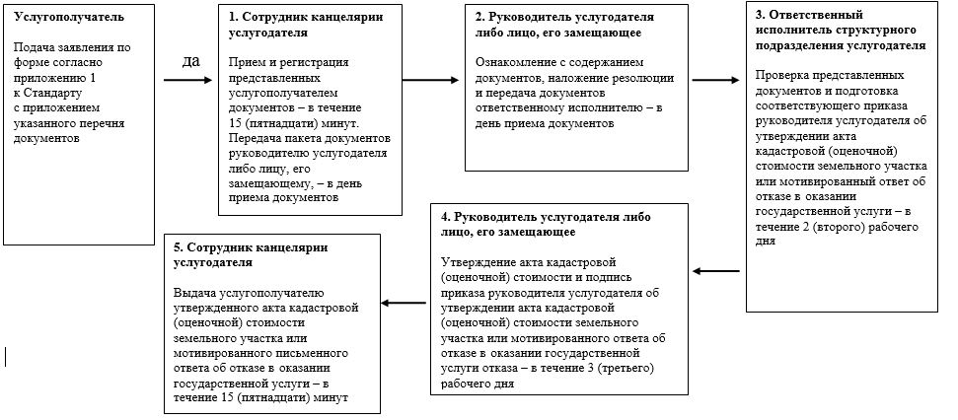

|  |  |
| --- | --- |
|  | Приложение 2 к Регламенту государственной услуги "Утверждение кадастровой (оценочной) стоимости конкретных земельных участков, продаваемых в частную собственность государством" |

**Блок-схема описания порядка взаимодействия уполномоченного органа услугодателя и Государственной корпорации**  
**при оказании государственной услуги**

      Сноска. Приложение 2 в редакции постановления акимата города Астаны от 25.08.2016 № 197-1527 (вводится в действие по истечении десяти календарных дней со дня его первого официального опубликования).

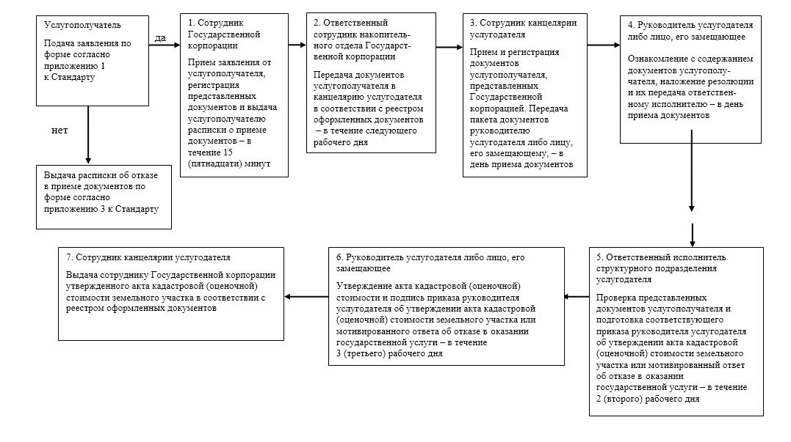

|  |  |
| --- | --- |
|  | Приложение 3 к Регламенту государственной услуги "Утверждение кадастровой (оценочной) стоимости конкретных земельных участков, продаваемых в частную собственность государством" |

**Таблица 1. Справочник бизнес-процессов оказания государственной услуги услугодателем**

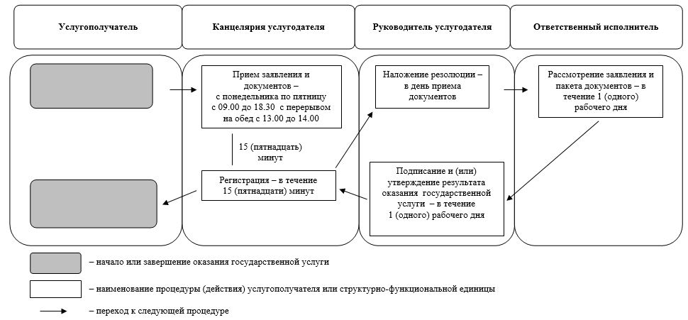

**Таблица 2. Справочник бизнес-процессов оказания государственной услуги через Государственную корпорацию**

      Сноска. Таблица 2 в редакции постановления акимата города Астаны от 25.08.2016 № 197-1527 (вводится в действие по истечении десяти календарных дней со дня его первого официального опубликования).

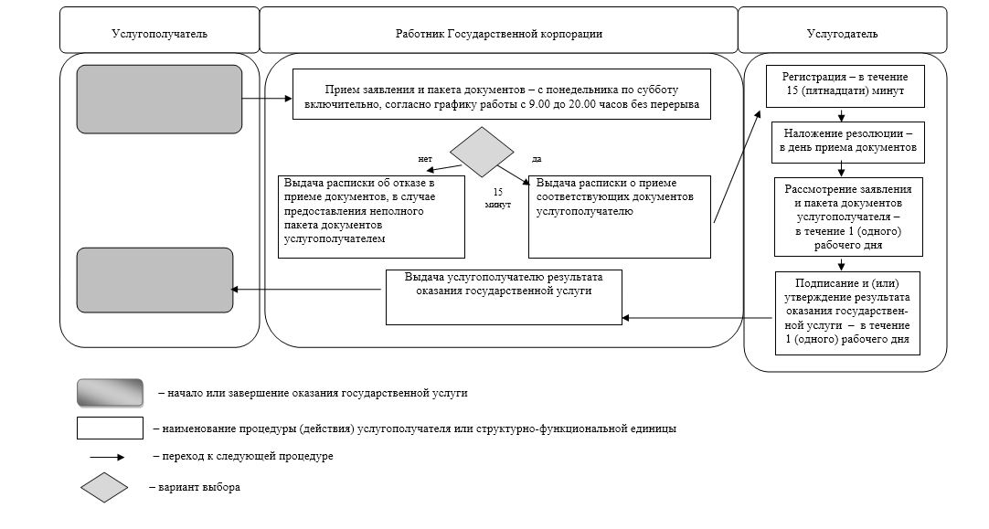

|  |  |
| --- | --- |
|  | Приложение 2 к постановлению акимата города Астаны от 20 июля 2015 года № 197-1202 |

**Регламент государственной услуги**  
**"Утверждение землеустроительных проектов по формированию**  
**земельных участков"**  
**1. Общие положения**

      1. Государственная услуга "Утверждение землеустроительных проектов по формированию земельных участков" (далее – государственная услуга) оказывается уполномоченным органом акимата города Астаны – Государственным учреждением "Управление земельных отношений и по контролю за использованием и охраной земель города Астаны" (далее – услугодатель), в соответствии со стандартом государственной услуги "Утверждение землеустроительных проектов по формированию земельных участков", утвержденным приказом и.о. Министра национальной экономики Республики Казахстан от 27 марта 2015 года № 272 (далее – Стандарт).

      Адрес услугодателя: город Астана, район "Сарыарка", проспект Сарыарқа, № 13, кабинет № 403, контактный телефон 8 (7172) 55-03-87.

      Сноска. Пункт 1 с изменением, внесенным постановлением акимата города Астаны от 25.08.2016 № 197-1527 (вводится в действие по истечении десяти календарных дней со дня его первого официального опубликования).

      2. Форма оказания государственной услуги: электронная (частично автоматизированная) и (или) бумажная.

      3. Результат оказания государственной услуги – утвержденный землеустроительный проект по формированию земельного участка или мотивированный ответ об отказе в оказании государственной услуги.

      Форма предоставления результата оказания государственной услуги: электронная.

      Прием документов и выдача результата оказания государственной услуги осуществляются через:

      1) канцелярию услугодателя;

      2) некоммерческое акционерное общество "Государственная корпорация "Правительство для граждан" (далее – Государственная корпорация);

      3) веб-портал "электронного правительства" (далее – портал).

      Сноска. Пункт 3 с изменением, внесенным постановлением акимата города Астаны от 25.08.2016 № 197-1527 (вводится в действие по истечении десяти календарных дней со дня его первого официального опубликования).

**2. Описание порядка действий структурных подразделений**  
**(работников) услугодателя в процессе оказания государственной**  
**услуги**

      4. Основанием для начала процедуры (действия) по оказанию государственной услуги является заявление с приложением необходимого перечня документов согласно пункту 9 Стандарта, подаваемое услугополучателем по форме, согласно приложению 1 к Стандарту.

      5. Содержание каждой процедуры (действия), входящей в состав процесса оказания государственной услуги, длительность ее выполнения:

      1) сотрудник канцелярии услугодателя принимает представленные услугополучателем документы – в течение 15 (пятнадцати) минут и передает их руководителю услугодателя либо лицу, его замещающему, – в день приема.

      В случае неполноты предоставленных документов услугополучателем, выдача письменного мотивированного отказа в дальнейшем рассмотрении – в течение 2 (двух) рабочих дней.

      Подтверждением принятия заявления на бумажном носителе является отметка на его копии о регистрации в канцелярии с указанием даты и времени приема пакета документов.

      В случае установления факта неполноты представленных документов услугодатель в указанные сроки дает письменный мотивированный отказ в дальнейшем рассмотрении заявления;

      2) руководитель услугодателя либо лицо, его замещающее, ознакамливается с содержанием документов, налагает резолюцию и передает ответственному исполнителю услугодателя для работы – в день приема заявления.

      Результат действия – наложение резолюции об определении ответственного исполнителя услугодателя;

      3) ответственный исполнитель услугодателя проверяет полноту документов, рассматривает их на соответствие законодательству Республики Казахстан, подготавливает приказ руководителя услугодателя об утверждении землеустроительного проекта по формированию земельного участка или мотивированный письменный ответ об отказе в оказании государственной услуги и направляет руководителю услугодателя либо лицу, его замещающему, для утверждения – в течение 3 (трех) рабочих дней.

      Результат действия – подготовка соответствующего приказа руководителя услугодателя об утверждении землеустроительного проекта по формированию земельного участка или мотивированный письменный ответ об отказе в оказании государственной услуги;

      4) руководитель услугодателя либо лицо, его замещающее, утверждает землеустроительный проект по формированию земельного участка либо подписывает мотивированный письменный ответ об отказе в оказании государственной услуги – в течение 2 (двух) рабочих дней.

      Результат действия – утвержденный землеустроительный проект и подписанный приказ об его утверждении или мотивированный письменный ответ об отказе в оказании государственной услуги;

      5) сотрудник канцелярии услугодателя производит регистрацию приказа руководителя услугодателя по утверждению землеустроительного проекта по формированию земельного участка либо мотивированного письменного ответа об отказе в оказании государственной услуги и выдает услугополучателю – в течение 1 (одного) рабочего дня.

      Результат действия – выдача услугополучателю результата оказания государственной услуги.

**3. Описание порядка взаимодействия структурных подразделений (работников) услугодателя в процессе оказания государственной услуги**

      6. Перечень структурных подразделений (работников) услугодателя в процессе оказания государственной услуги:

      1) сотрудник канцелярии услугодателя;

      2) ответственный исполнитель услугодателя;

      3) руководитель услугодателя.

      7. Блок-схема описания последовательности процедур (действий) между структурными подразделениями (работниками) услугодателя с указанием длительности каждой процедуры (действия) в процессе оказания государственной услуги приведено в приложении 1 к Регламенту.

**4. Описание порядка взаимодействия с Государственной**  
**корпорацией и (или) иными услугодателями, а также порядка**  
**использования информационных систем в процессе оказания**  
**государственной услуги**

      Сноска. Наименование раздела 4 в редакции постановления акимата города Астаны от 25.08.2016 № 197-1527 (вводится в действие по истечении десяти календарных дней со дня его первого официального опубликования).

      8. Описание порядка обращения в Государственную корпорацию и процесса получения результата оказания государственной услуги, длительность обработки запроса услугополучателя:

      1) сотрудник Государственной корпорации принимает заявление услугополучателя с приложением необходимых документов согласно пункту 9 Стандарта, проводит регистрацию представленных услугополучателем документов – в течение 15 (пятнадцати) минут.

      При оказании государственной услуги услугополучатель дает согласие на использование сведений, составляющих охраняемую законом тайну, содержащихся в информационных системах, если иное не предусмотрено законами Республики Казахстан.

      Подтверждением принятия пакета документов от услугополучателя является расписка о приеме соответствующих документов, содержащая номер, дату и время приема, фамилию, имя сотрудника Государственной корпорации, принявшего заявление, дату (время) выдачи документа.

      В случае предоставления услугополучателем неполного пакета документов согласно перечню, предусмотренному пунктом 9 Стандарта, работник Государственной корпорации выдает расписку об отказе в приеме документов;

      2) ответственный работник накопительного отдела Государственной корпорации передает документы услугополучателя в канцелярию услугодателя согласно реестру оформленных документов – в течение последующего рабочего дня;

      3) сотрудник канцелярии услугодателя согласно реестру оформленных документов принимает представленные документы – в течение 15 (пятнадцати) минут и передает их руководителю услугодателя либо лицу, его замещающему, – в день приема заявления;

      4) руководитель услугодателя либо лицо, его замещающее, ознакамливается с содержанием документов, налагает резолюцию и передает ответственному исполнителю услугодателя для работы – в день приема заявления;

      5) ответственный исполнитель услугодателя проверяет полноту документов, рассматривает их на соответствие законодательству Республики Казахстан, подготавливает приказ руководителя услугодателя об утверждении землеустроительного проекта по формированию земельного участка или мотивированный письменный ответ об отказе в оказании государственной услуги и направляет руководителю либо лицу, его замещающему, – в течение 3 (трех) рабочих дней;

      6) руководитель услугодателя либо лицо, его замещающее, утверждает землеустроительный проект по формированию земельного участка либо подписывает мотивированный письменный ответ об отказе в оказании государственной услуги – в течение 2 (двух) рабочих дней;

      7) сотрудник канцелярии услугодателя производит регистрацию приказа об утверждении землеустроительного проекта по формированию земельных участков либо мотивированного письменного ответа об отказе в оказании государственной услуги и выдает ответственному работнику накопительного отдела Государственной корпорации согласно реестру оформленных документов – в течение 15 (пятнадцати) минут.

      Сноска. Пункт 8 с изменениями, внесенным постановлением акимата города Астаны от 25.08.2016 № 197-1527 (вводится в действие по истечении десяти календарных дней со дня его первого официального опубликования).

      9. Описание процесса получения результата оказания государственной услуги через Государственную корпорацию, его длительность:

      сотрудник Государственной корпорации фиксирует поступившие документы при помощи сканера штрих-кода и выдает услугополучателю утвержденный землеустроительный проект по формированию земельных участков либо мотивированный письменный ответ об отказе в оказании государственной услуги – в течение 1 (одного) рабочего дня.

      Выдачу документов услугополучателю сотрудник Государственной корпорации осуществляет на основании расписки, при предъявлении удостоверения личности (либо его представителя по нотариально заверенной доверенности).

      Блок-схема описания порядка обращения и последовательности процедур (действий) услугодателя и услугополучателя при оказании государственной услуги через Государственную корпорацию приведена в приложении 2 к Регламенту.

      Сноска. Пункт 9 в редакции постановления акимата города Астаны от 25.08.2016 № 197-1527 (вводится в действие по истечении десяти календарных дней со дня его первого официального опубликования).

      10. Описание порядка обращения и последовательности процедур (действий) услугодателя и услугополучателя при оказании государственной услуги через портал:

      основанием для начала процедуры (действия) по оказанию государственной услуги через портал является заявление согласно приложению 1 к Стандарту, направленное на портал;

      система автоматически проверяет данные по заявителю (индивидуальный идентификационный номер, бизнес-идентификационный номер) и отправляется услугодателю на рассмотрение через государственную базу данных "е-лицензирование" (далее – ГБД "е-лицензирование");

      сотрудник канцелярии услугодателя передает заявление руководителю услугодателя, который налагает резолюцию и передает ответственному исполнителю услугодателя для работы;

      ответственный исполнитель услугодателя рассматривает заявление, проверяет корректность и комплектность данных и подготавливает приказ об утверждении землеустроительного проекта по формированию земельного участка или мотивированный письменный ответ об отказе в оказании государственной услуги;

      руководитель услугодателя либо лицо, его замещающее, утверждает землеустроительный проект по формированию земельного участка либо подписывает мотивированный письменный ответ об отказе в оказании государственной услуги электронной цифровой подписью (далее – ЭЦП).

      Система автоматически отправляет результат оказания государственной услуги в "личный кабинет" услугополучателя.

      Блок-схема описания последовательности процедур (действий) через портал приведена в приложении 3 к Регламенту.

      Справочник бизнес-процессов оказания государственной услуги представлен в приложении 4 к Регламенту.

|  |  |
| --- | --- |
|  | Приложение 1 к Регламенту государственной услуги "Утверждение землеустроительных проектов по формированию земельных участков" |

**Блок-схема описания последовательности процедур (действий)**  
**между структурными подразделениями (работниками) услугодателя**  
**при оказании государственной услуги**

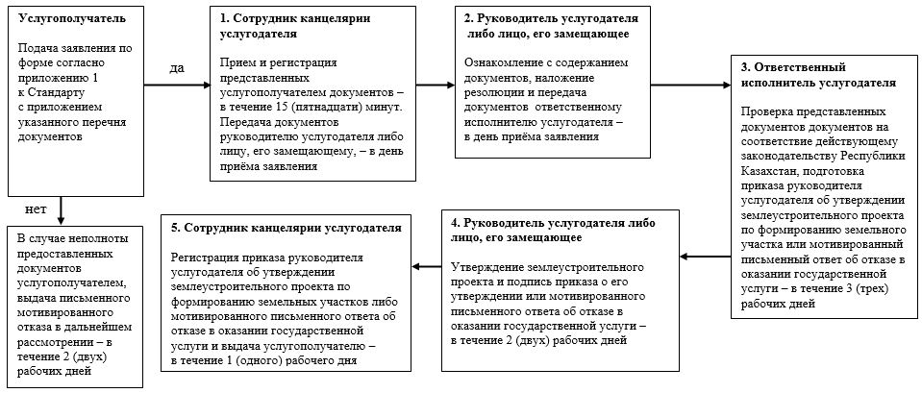

|  |  |
| --- | --- |
|  | Приложение 2 к Регламенту государственной услуги "Утверждение землеустроительных проектов по формированию земельных участков" |

**Блок-схема описания порядка взаимодействия уполномоченного**  
**органа услугодателя и Государственной корпорации при оказании**  
**государственной услуги**

      Сноска. Приложение 2 в редакции постановления акимата города Астаны от 25.08.2016 № 197-1527 (вводится в действие по истечении десяти календарных дней со дня его первого официального опубликования).

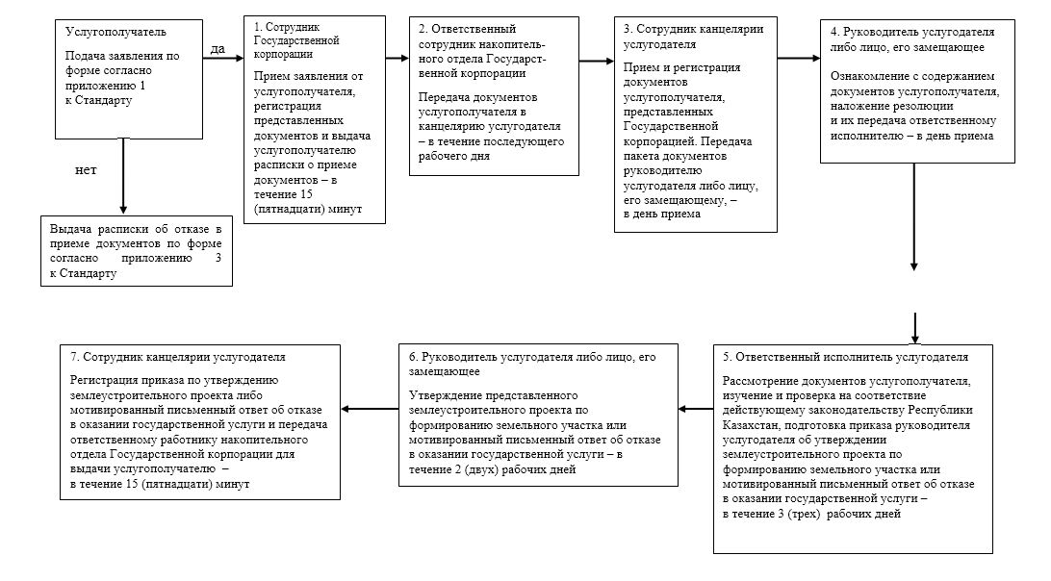

|  |  |
| --- | --- |
|  | Приложение 3 к Регламенту государственной услуги "Утверждение землеустроительных проектов по формированию земельных участков" |

**Блок-схема описания последовательности процедур (действий)**  
**через веб-портал "электронного правительства"**

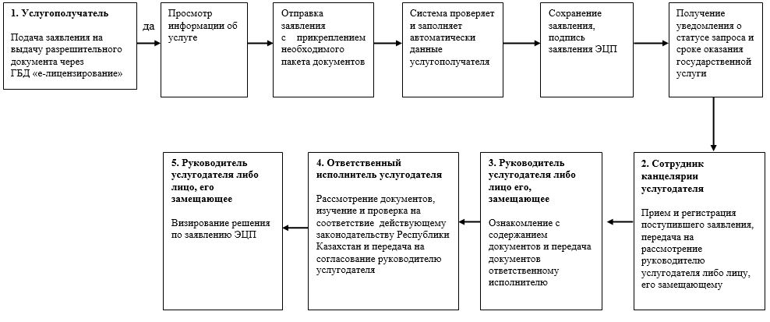

|  |  |
| --- | --- |
|  | Приложение 4 к Регламенту государственной услуги "Утверждение землеустроительных проектов по формированию земельных участков" |

**Таблица 1. Справочник бизнес-процессов оказания государственной услуги услугодателем**

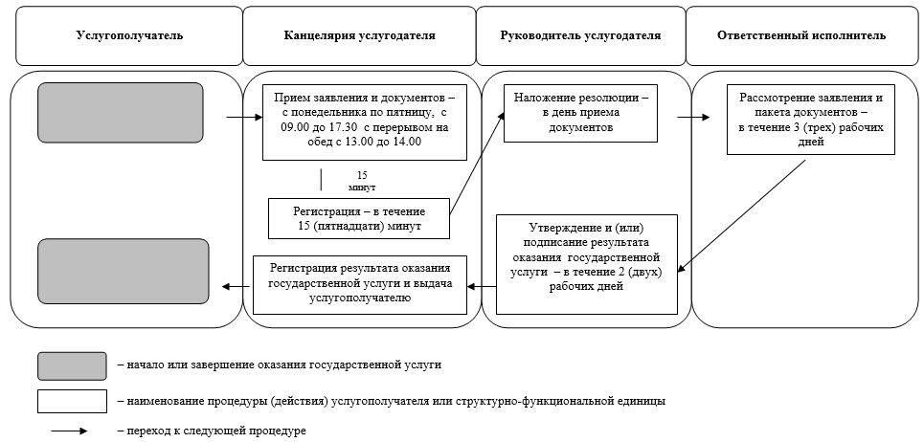

**Таблица 2. Справочник бизнес-процессов оказания государственной**  
**услуги через Государственную корпорацию**

      Сноска. Таблица 2 в редакции постановления акимата города Астаны от 25.08.2016 № 197-1527 (вводится в действие по истечении десяти календарных дней со дня его первого официального опубликования).

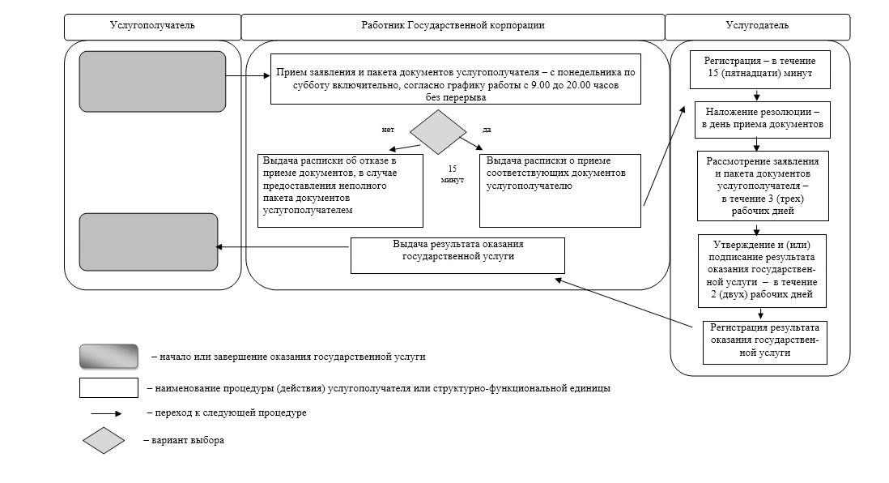

**Таблица 3. Справочник бизнес-процессов оказания государственной услуги через веб-портал "электронного правительства"**

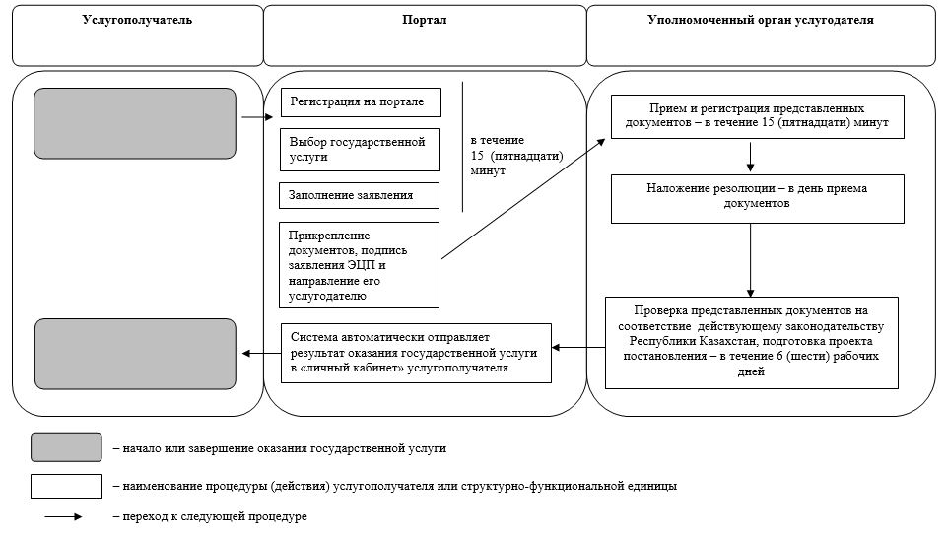

|  |  |
| --- | --- |
|  | Приложение 3 к постановлению акимата города Астаны от 20 июля 2015 года № 197-1202 |

**Регламент государственной услуги**  
**"Выдача решения на изменение целевого назначения земельного**  
**участка"**  
**1. Общие положения**

      1. Государственная услуга "Выдача решения на изменение целевого назначения земельного участка" (далее – государственная услуга) оказывается акиматом города Астаны (далее – услугодатель), в соответствии со стандартом государственной услуги "Выдача решения на изменение целевого назначения земельного участка", утвержденным приказом и.о. Министра национальной экономики Республики Казахстан от 27 марта 2015 года № 272 (далее – Стандарт).

      Адрес услугодателя: город Астана, район "Сарыарка", проспект Сарыарқа, № 13, кабинет № 403, контактный телефон 8 (7172) 55-03-87.

      2. Форма оказания государственной услуги: электронная (частично автоматизированная) и (или) бумажная.

      3. Результат оказания государственной услуги – постановление акимата города Астаны о выдаче решения на изменение целевого назначения земельного участка (далее – постановление) или мотивированный ответ об отказе в предоставлении государственной услуги.

      Форма предоставления результата оказания государственной услуги: электронная.

      Прием документов и выдача результатов государственной услуги осуществляются через:

      1) канцелярию услугодателя;

      2) некоммерческое акционерное общество "Государственная корпорация "Правительство для граждан" (далее – Государственная корпорация);

      3) веб-портал "электронного правительства" (далее – портал).

      Сноска. Пункт 3 с изменением, внесенным постановлением акимата города Астаны от 25.08.2016 № 197-1527 (вводится в действие по истечении десяти календарных дней со дня его первого официального опубликования).

**2. Описание порядка действий структурных подразделений (работников) услугодателя, задействованных в процессе оказания государственной услуги**

      4. Основанием для начала процедуры (действия) по оказанию государственной услуги является заявление с приложением необходимого перечня документов согласно пункту 9 Стандарта, подаваемое услугополучателем по форме согласно приложению 1 к Стандарту.

      5. Содержание каждой процедуры (действия), входящей в состав процесса оказания государственной услуги, длительность ее выполнения:

      1) сотрудник канцелярии уполномоченного органа услугодателя принимает представленные услугополучателем документы – в течение 15 (пятнадцати) минут и передает их руководителю уполномоченного органа услугодателя либо лицу, его замещающему, – в день приема заявления.

      Подтверждением принятия заявления на бумажном носителе является отметка на его копии о регистрации в канцелярии с указанием даты и времени приема пакета документов;

      2) руководитель уполномоченного органа услугодателя либо лицо, его замещающее, ознакамливается с содержанием документов, налагает резолюцию и передает ответственному исполнителю структурного подразделения для рассмотрения – в день приема заявления.

      Результат действия – наложение резолюции об определении ответственного исполнителя структурного подразделения уполномоченного органа услугодателя;

      3) ответственный исполнитель структурного подразделения уполномоченного органа услугодателя проверяет предоставленные услугополучателем документы, вносит пакет документов на заседание Земельной комиссии по предоставлению земельных участков в городе Астане (далее – Комиссия), на основании заключения Комиссии разрабатывает, согласовывает и вносит проект постановления услугодателю – в течение 23 (двадцати трех) календарных дней.

      Результат действия – подготовленный проект постановления об изменении целевого назначения земельного участка.

      В случае неполноты предоставленных документов ответственный исполнитель структурного подразделения уполномоченного органа услугодателя дает письменный мотивированный отказ в дальнейшем рассмотрении заявления – в течение 2 (двух) рабочих дней с момента получения документов;

      4) услугодатель принимает постановление об изменении целевого назначения земельного участка – в течение 5 (пяти) календарных дней.

      Результат действия – постановление об изменении целевого назначения земельного участка;

      5) сотрудник канцелярии уполномоченного органа услугодателя осуществляет выдачу результата государственной услуги услугополучателю – в течение 1 (одного) календарного дня.

      Результат действия – выдача услугополучателю результата оказания государственной услуги.

**3. Описание порядка взаимодействия структурных подразделений (работников) уполномоченного органа услугодателя в процессе оказания государственной услуги**

      6. Перечень структурных подразделений (работников) услугодателя, участвующих в процессе оказания государственной услуги:

      1) сотрудник канцелярии уполномоченного органа услугодателя;

      2) ответственный исполнитель структурного подразделения уполномоченного органа услугодателя;

      3) руководитель уполномоченного органа услугодателя;

      4) услугодатель.

      7. Блок-схема описания последовательности процедур (действий) между структурными подразделениями (работниками) уполномоченного органа услугодателя с указанием длительности каждой процедуры (действия) приведена в приложении 1 к Регламенту.

**4. Описание порядка взаимодействия с Государственной**  
**корпорацией и иными услугодателями, а также порядка**  
**использования информационных систем в процессе оказания**  
**государственной услуги**

      Сноска. Наименование раздела 4 в редакции постановления акимата города Астаны от 25.08.2016 № 197-1527 (вводится в действие по истечении десяти календарных дней со дня его первого официального опубликования).

      8. Описание порядка обращения в Государственную корпорацию, длительность обработки запроса услугополучателя:

      1) сотрудник Государственной корпорации принимает заявление от услугополучателя, проводит регистрацию представленных услугополучателем документов – в течение 15 (пятнадцати) минут.

      При оказании государственной услуги услугополучатель дает согласие на использование сведений, составляющих охраняемую законом тайну, содержащихся в информационных системах, если иное не предусмотрено законами Республики Казахстан.

      Подтверждением принятия пакета документов от услугополучателя является расписка о приеме соответствующих документов, содержащая номер, дату приема запроса, фамилию, имя сотрудника Государственной корпорации, принявшего заявление, дату (время) и выдачи документа.

      В случае предоставления услугополучателем неполного пакета документов согласно перечню, предусмотренному пунктом 9 Стандарта, работник Государственной корпорации выдает расписку об отказе в приеме документов;

      2) ответственный работник накопительного отдела Государственной корпорации передает документы услугополучателя в канцелярию уполномоченного органа услугодателя согласно реестру оформленных документов с указанием номера заявления, фамилии, имени сотрудника Государственной корпорации, принявшего заявление, наименования государственной услуги, даты приема, планируемой даты выдачи результата оказания государственной услуги – в течение последующего рабочего дня;

      3) сотрудник канцелярии уполномоченного органа услугодателя принимает представленные ответственным работником накопительного отдела Государственной корпорации документы услугополучателя согласно реестру оформленных документов – в течение 15 (пятнадцати) минут и передает их руководителю уполномоченного органа услугодателя либо лицу, его замещающему, – в день приема заявления;

      4) руководитель уполномоченного органа услугодателя либо лицо, его замещающее, ознакамливается с содержанием документов, налагает резолюцию и передает ответственному исполнителю структурного подразделения уполномоченного органа услугодателя для рассмотрения – в день приема заявления;

      5) ответственный исполнитель структурного подразделения уполномоченного органа услугодателя проверяет предоставленные документы на соответствие действующему законодательству Республики Казахстан, вносит пакет документов на заседание Комиссии, далее на основании заключения Комиссии разрабатывает, согласовывает и вносит проект постановления услугодателю – в течение 23 (двадцати трех) календарных дней;

      6) услугодатель принимает постановление об изменении целевого назначения земельного участка – в течение 5 (пяти) календарных дней;

      7) сотрудник канцелярии уполномоченного органа услугодателя осуществляет выдачу результата оказания государственной услуги ответственному работнику накопительного отдела Государственной корпорации согласно реестру оформленных документов – в течение 1 (одного) календарного дня.

      Сноска. Пункт 8 с изменениями, внесенным постановлением акимата города Астаны от 25.08.2016 № 197-1527 (вводится в действие по истечении десяти календарных дней со дня его первого официального опубликования).

      9. Описание процесса получения результата оказания государственной услуги через Государственную корпорацию, его длительность:

      сотрудник канцелярии уполномоченного органа услугодателя осуществляет выдачу сотруднику Государственной корпорации результата оказания государственной услуги в соответствии с реестром оформленных документов – в течение 1 (одного) календарного дня;

      сотрудник Государственной корпорации фиксирует поступившие документы при помощи сканера штрих-кода – в течение последующего дня и выдает услугополучателю результат оказания государственной услуги.

      Выдача готовых документов осуществляется на основании расписки, при предъявлении удостоверения личности (либо его представителя по нотариально заверенной доверенности).

      Блок-схема описания порядка взаимодействия уполномоченного органа услугодателя с Государственной корпорацией приведена в приложении 2 к Регламенту.

      Сноска. Пункт 9 в редакции постановления акимата города Астаны от 25.08.2016 № 197-1527 (вводится в действие по истечении десяти календарных дней со дня его первого официального опубликования).

      10. Блок-схема описания порядка обращения и последовательности процедур (действий) услугодателя и услугополучателя при оказании государственных услуг через портал:

      основанием для начала процедуры (действия) по оказанию государственной услуги через портал является заполненное заявление по форме согласно приложению 1 к Стандарту, направленное на портал;

      при подаче заявления на выдачу разрешительного документа услугополучатель заполняет следующие поля: местоположение земельного участка, площадь земельного участка, вид права, кадастровый номер, текущее целевое назначение земельного участка, запрашиваемое целевое назначение земельного участка, сохраняет заявку, подписывая ее электронной цифровой подписью (далее – ЭЦП);

      система автоматически проверяет данные по заявителю (индивидуальный идентификационный номер, бизнес-идентификационный номер) и отправляет уполномоченному органу услугодателя на рассмотрение через государственную базу данных "е-лицензирование" (далее – ГБД "е-лицензирование");

      сотрудник канцелярии уполномоченного органа услугодателя регистрирует заявление и передает руководителю уполномоченного органа услугодателя;

      руководитель уполномоченного органа услугодателя назначает ответственного исполнителя структурного подразделения уполномоченного органа услугодателя;

      ответственный исполнитель структурного подразделения уполномоченного органа услугодателя:

      рассматривает поступившую заявку, проверяет корректность и комплектность данных и вносит на заседание Комиссии;

      на основании заключения заседания Комиссии готовит и согласовывает проект постановления;

      отправляет проект постановления на согласование и подпись услугодателю;

      Система автоматически отправляет результат оказания государственной услуги в "личный кабинет" услугополучателя.

      Блок-схема описания последовательности процедур (действий) через портал приведена в приложении 3 к Регламенту.

      Справочник бизнес-процессов оказания государственной услуги представлен в приложении 4 к Регламенту.

|  |  |
| --- | --- |
|  | Приложение 1 к Регламенту государственной услуги "Выдача решения на изменение целевого назначения земельного участка" |

**Блок-схема описания последовательности действий между**  
**структурными подразделениями (работниками) услугодателя по**  
**оказанию государственной услуги**

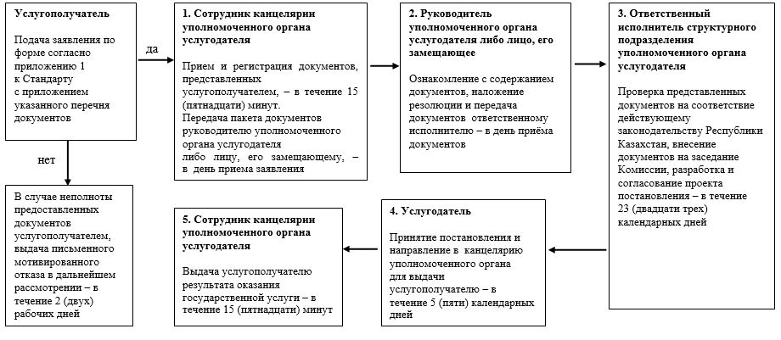

|  |  |
| --- | --- |
|  | Приложение 2 к Регламенту государственной услуги "Выдача решения на изменение целевого назначения земельного участка" |

**Блок-схема описания порядка взаимодействия уполномоченного**  
**органа услугодателя и Государственной корпорации при оказании**  
**государственной услуги**

      Сноска. Приложение 2 в редакции постановления акимата города Астаны от 25.08.2016 № 197-1527 (вводится в действие по истечении десяти календарных дней со дня его первого официального опубликования).

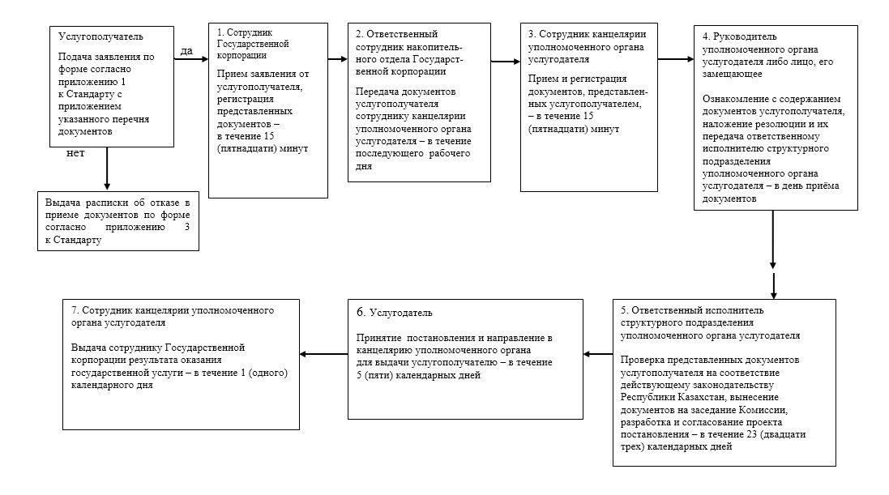

|  |  |
| --- | --- |
|  | Приложение 3 к Регламенту государственной услуги "Выдача решения на изменение целевого назначения земельного участка" |

**Блок-схема описания последовательности процедур (действий) через веб-портал "электронного правительства"**

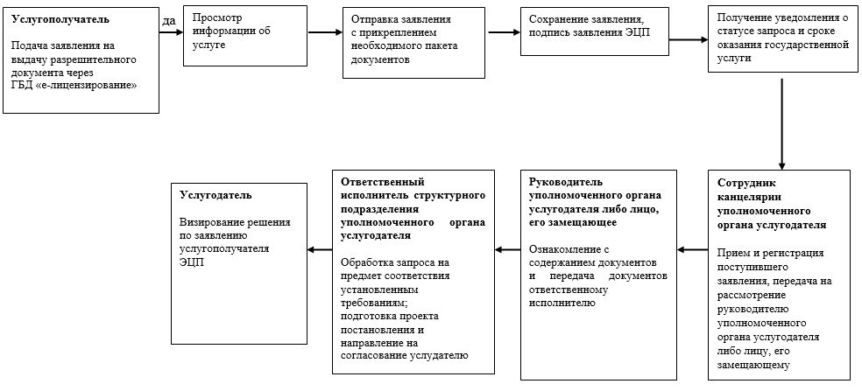

|  |  |
| --- | --- |
|  | Приложение 4 к Регламенту государственной услуги "Выдача решения на изменение целевого назначения земельного участка" |

**Таблица 1. Справочник бизнес-процессов оказания государственной**  
**услуги услугодателем**

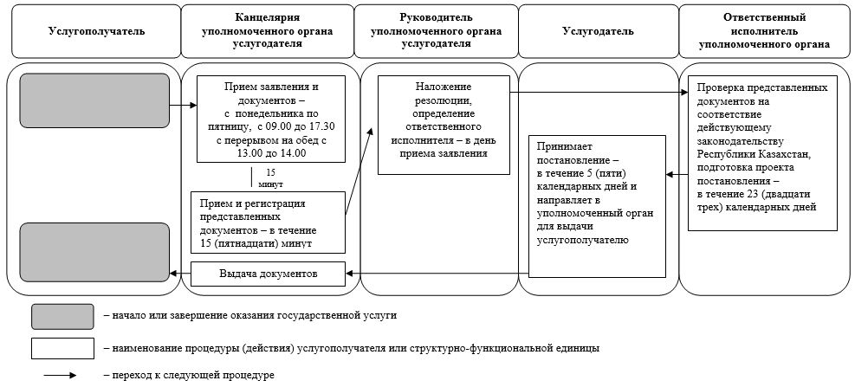

**Таблица 2. Справочник бизнес-процессов оказания государственной услуги через Государственную корпорацию**

      Сноска. Таблица 2 в редакции постановления акимата города Астаны от 25.08.2016 № 197-1527 (вводится в действие по истечении десяти календарных дней со дня его первого официального опубликования).

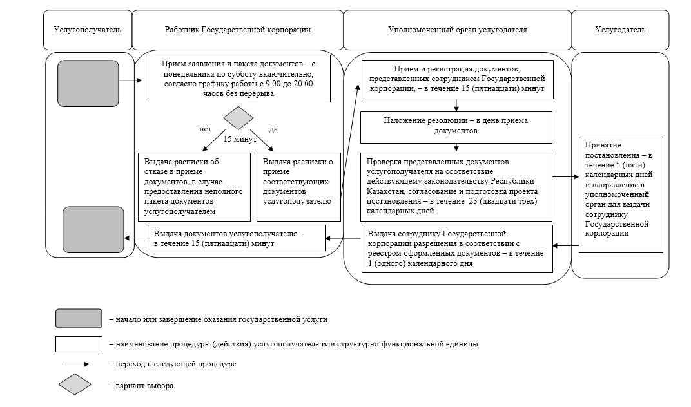

**Таблица 3. Справочник бизнес-процессов оказания государственной услуги через портал**

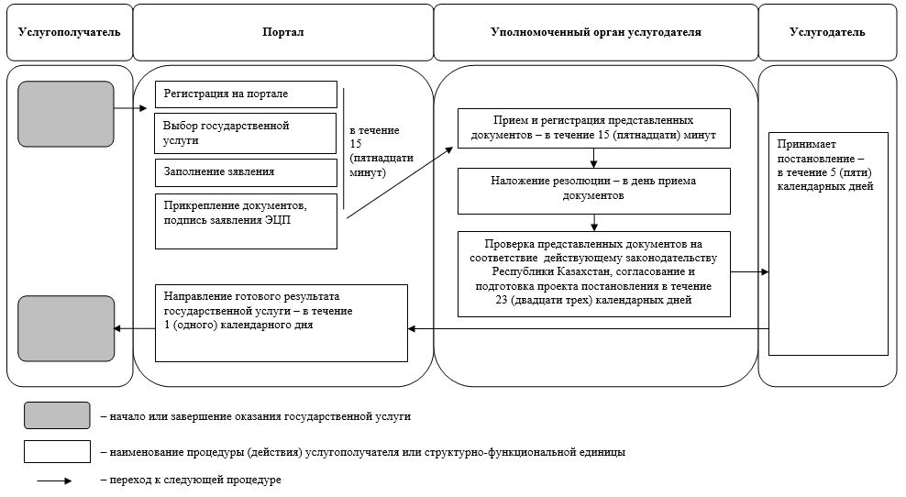

|  |  |
| --- | --- |
|  | Приложение 4 к постановлению акимата города Астаны от 20 июля 2015 года № 197-1202 |

**Регламент государственной услуги**  
**"Выдача разрешения на использование земельного участка**  
**для изыскательских работ"**  
**1. Общие положения**

      1. Государственная услуга "Выдача разрешения на использование земельного участка для изыскательских работ" (далее – государственная услуга) оказывается акиматом города Астаны (далее – услугодатель), в соответствии со стандартом государственной услуги "Выдача разрешения на использование земельного участка для изыскательских работ", утвержденным приказом и.о. Министра национальной экономики Республики Казахстан от 27 марта 2015 года № 272 (далее – Стандарт).

      Адрес услугодателя: город Астана, район "Сарыарка", проспект Сарыарқа, № 13, кабинет № 403, контактный телефон 8 (7172) 55-03-87.

      2. Форма оказания государственной услуги: электронная (частично авто-матизированная) и (или) бумажная.

      3. Результат оказания государственной услуги – постановление о выдаче разрешения на использование земельного участка для изыскательских работ (далее – разрешение) либо мотивированный отказ в оказании государственной услуги.

      Форма предоставления результата оказания государственной услуги: электронная.

      Прием документов и выдача результатов государственной услуги осуществляются через:

      1) канцелярию услугодателя;

      2) некоммерческое акционерное общество "Государственная корпорация "Правительство для граждан" (далее – Государственная корпорация);

      3) веб-портал "электронного правительства" (далее – портал).

      Сноска. Пункт 3 с изменением, внесенным постановлением акимата города Астаны от 25.08.2016 № 197-1527 (вводится в действие по истечении десяти календарных дней со дня его первого официального опубликования).

**2. Описание порядка действий структурных подразделений (работников) услугодателя в процессе оказания государственной услуги**

      4. Основанием для начала процедуры (действия) по оказанию государственной услуги является заявление с приложением необходимого перечня документов согласно пункту 9 Стандарта, подаваемое услугополучателем по форме согласно приложению 1 к Стандарту.

      5. Содержание каждой процедуры (действия), входящей в состав процесса оказания государственной услуги, длительность ее выполнения:

      1) сотрудник канцелярии уполномоченного органа услугодателя принимает заявление и представленные документы – в течение 15 (пятнадцати) минут и передает их руководителю либо лицу, его замещающему, – в день приема заявления.

      В случае неполноты предоставленных документов услугополучателем, выдача письменного мотивированного отказа в дальнейшем рассмотрении – в течение 2 (двух) рабочих дней.

      Подтверждением принятия заявления на бумажном носителе является отметка на его копии о регистрации в канцелярии с указанием даты и времени приема пакета документов;

      2) руководитель уполномоченного органа услугодателя либо лицо, его замещающее, ознакамливается с содержанием документов, налагает резолюцию и определяет ответственного исполнителя структурного подразделения уполномоченного органа услугодателя – в день приема заявления.

      Результат действия – наложение резолюции об определении ответственного исполнителя структурного подразделения уполномоченного органа услугодателя;

      3) ответственный исполнитель структурного подразделения уполномоченного органа услугодателя проверяет полноту документов, рассматривает их на соответствие законодательству Республики Казахстан, готовит проект постановления о выдаче разрешения на использование земельного участка для изыскательских работ и направляет материалы услугодателю – в течение 2 (двух) рабочих дней.

      Результат действия – подготовленный проект постановления о выдаче разрешения на использование земельного участка для изыскательских работ;

      4) услугодатель на основании представленных материалов принимает постановление о выдаче разрешения на использование земельного участка для изыскательских работ – в течение 6 (шести) рабочих дней.

      Результат действия – принятие постановления о выдаче разрешения на использование земельного участка для изыскательских работ;

      5) сотрудник канцелярии уполномоченного органа услугодателя осуществляет выдачу услугополучателю результата оказания государственной услуги – в течение 1 (одного) рабочего дня.

      Результат действия – выдача результата оказания государственной услуги.

**3. Описание порядка взаимодействия структурных подразделений (работников) услугодателя в процессе оказания государственной услуги**

      6. Перечень структурных подразделений (работников) уполномоченного органа услугодателя, участвующих в процессе оказания государственной услуги:

      1) сотрудник канцелярии уполномоченного органа услугодателя;

      2) ответственный исполнитель структурного подразделения уполномоченного органа услугодателя;

      3) руководитель уполномоченного органа услугодателя;

      4) услугодатель.

      7. Блок-схема описания последовательности процедур (действий) между структурными подразделениями (работниками) уполномоченного органа услугодателя с указанием длительности каждой процедуры (действия) в процессе оказания государственной услуги приведена в приложении 1 к Регламенту.

**4. Описание порядка взаимодействия с Государственной**  
**корпорацией и (или) иными услугодателями, а также порядка**  
**использования информационных систем в процессе оказания**  
**государственной услуги**

      Сноска. Наименование раздела 4 в редакции постановления акимата города Астаны от 25.08.2016 № 197-1527 (вводится в действие по истечении десяти календарных дней со дня его первого официального опубликования).

      8. Описание порядка обращения в Государственную корпорацию и процесса получения результата оказания государственной услуги, длительность обработки запроса услугополучателя:

      1) сотрудник Государственной корпорации принимает заявление от услугополучателя с приложением необходимых документов согласно пункту 9 Стандарта и проводит регистрацию представленных документов – в течение 15 (пятнадцати) минут.

      При оказании государственной услуги услугополучатель дает согласие на использование сведений, составляющих охраняемую законом тайну, содержащихся в информационных системах, если иное не предусмотрено законами Республики Казахстан.

      Подтверждением принятия пакета документов от услугополучателя является расписка о приеме соответствующих документов, содержащая номер, дату приема, фамилию, имя сотрудника Государственной корпорации, принявшего заявление, дату (время) выдачи документа.

      В случае предоставления услугополучателем неполного пакета документов согласно перечню, предусмотренному пунктом 9 Стандарта, работник Государственной корпорации выдает расписку об отказе в приеме документов;

      2) ответственный работник накопительного отдела Государственной корпорации передает документы в канцелярию уполномоченного органа услугодателя в соответствии с реестром оформленных документов с указанием номера заявления, фамилии, имени сотрудника, принявшего заявление, наименования государственной услуги, даты приема, планируемой даты выдачи результата оказания государственной услуги – в течение последующего рабочего дня;

      3) сотрудник канцелярии уполномоченного органа услугодателя принимает представленные документы и передает их руководителю уполномоченного органа услугодателя либо лицу, его замещающему, – в день приема заявления;

      4) руководитель уполномоченного органа услугодателя либо лицо, его замещающее, ознакамливается с содержанием документов, налагает резолюцию и передает ответственному исполнителю структурного подразделения уполномоченного органа услугодателя – в день приема заявления;

      5) ответственный исполнитель структурного подразделения уполномоченного органа услугодателя проверяет полноту документов, рассматривает их на соответствие законодательству Республики Казахстан, готовит проект постановления и направляет материалы услугодателю для принятия соответствующего постановления – в течение 2 (двух) рабочих дней;

      6) услугодатель на основании представленных материалов принимает постановление – в течение 5 (пяти) рабочих дней и направляет сотруднику канцелярии уполномоченного органа услугодателя – в течение 1 (одного) рабочего дня;

      7) сотрудником канцелярии уполномоченного органа услугодателя осуществляется выдача работнику Государственной корпорации результата оказания государственной услуги в соответствии с реестром оформленных документов с указанием номера заявления, фамилии, имени сотрудника, принявшего заявление, наименования государственной услуги, даты и времени выдачи результата оказания государственной услуги – в течение 1 (одного) рабочего дня.

      Сноска. Пункт 8 с изменениями, внесенным постановлением акимата города Астаны от 25.08.2016 № 197-1527 (вводится в действие по истечении десяти календарных дней со дня его первого официального опубликования).

      9. Описание процесса получения результата оказания государственной услуги через Государственную корпорацию, его длительность:

      сотрудник Государственной корпорации фиксирует поступившие документы при помощи сканера штрих-кода и выдает услугополучателю результат оказания государственной услуги – в течение 15 (пятнадцати) минут;

      выдачу документов услугополучателю сотрудник Государственной корпорации осуществляет на основании расписки, при предъявлении удостоверения личности (либо его представителя по нотариально заверенной доверенности).

      Блок-схема описания последовательности процедур (действий) и взаимодействий при оказании государственной услуги услугодателя и Государственной корпорации приведена в приложении 2 к Регламенту.

      Сноска. Пункт 9 в редакции постановления акимата города Астаны от 25.08.2016 № 197-1527 (вводится в действие по истечении десяти календарных дней со дня его первого официального опубликования).

      10. Описание порядка обращения и последовательности процедур (действий) услугодателя и услугополучателя при оказании государственной услуги через портал:

      основанием для начала процедуры (действия) по оказанию государственной услуги через портал является заявление по форме согласно приложению 1 к Стандарту, направленное на портал;

      при подаче заявления на выдачу разрешения услугополучатель заполняет следующие поля: местоположение земельного участка, площадь земельного участка, срок выполнения работ, гарантия восстановления земельного покрова, сохраняет заявление, подписывает его электронной цифровой подписью (далее – ЭЦП);

      система автоматически проверяет данные по заявителю (индивидуальный идентификационный номер, бизнес-идентификационный номер) и отправляет услугодателю на рассмотрение через государственную базу данных "Е-лицензирование" (далее ГБД "е-лицензирование");

      сотрудник канцелярии уполномоченного органа услугодателя регистрирует заявление и отправляет на рассмотрение руководителю уполномоченного органа услугодателя;

      руководитель уполномоченного органа услугодателя назначает ответственного исполнителя уполномоченного органа услугодателя;

      ответственный исполнитель уполномоченного органа услугодателя:

      рассматривает поступившую заявку, проверяет корректность и комплектность данных, готовит проект постановления и отправляет его на согласование услугодателю;

      услугодатель подписывает постановление ЭЦП.

      Система автоматически отправляет решение в "личный кабинет" услугополучателя.

      Блок-схема описания последовательности процедур (действий) через портал при оказании государственной услуги приведена в приложении 3 к Регламенту.

      Справочник бизнес-процессов оказания государственной услуги представлен в приложении 4 к Регламенту.

|  |  |
| --- | --- |
|  | Приложение 1 к Регламенту государственной услуги "Выдача разрешения на использование земельного участка для изыскательских работ" |

**Блок-схема описания последовательности действий между**  
**структурными подразделениями (работниками) услугодателя по**  
**оказанию государственной услуги**

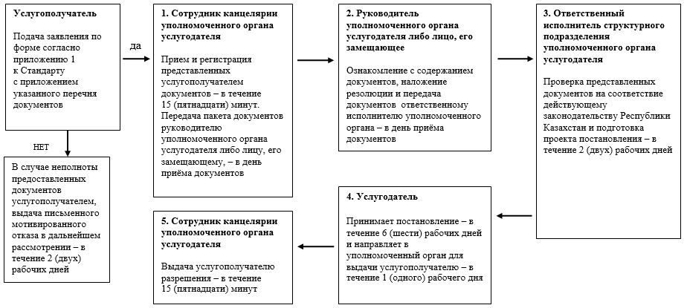

|  |  |
| --- | --- |
|  | Приложение 2 к Регламенту государственной услуги "Выдача разрешения на использование земельного участка для изыскательских работ" |

**Блок-схема описания порядка взаимодействия уполномоченного органа услугодателя и Государственной корпорации при оказании государственной услуги**

      Сноска. Приложение 2 в редакции постановления акимата города Астаны от 25.08.2016 № 197-1527 (вводится в действие по истечении десяти календарных дней со дня его первого официального опубликования).

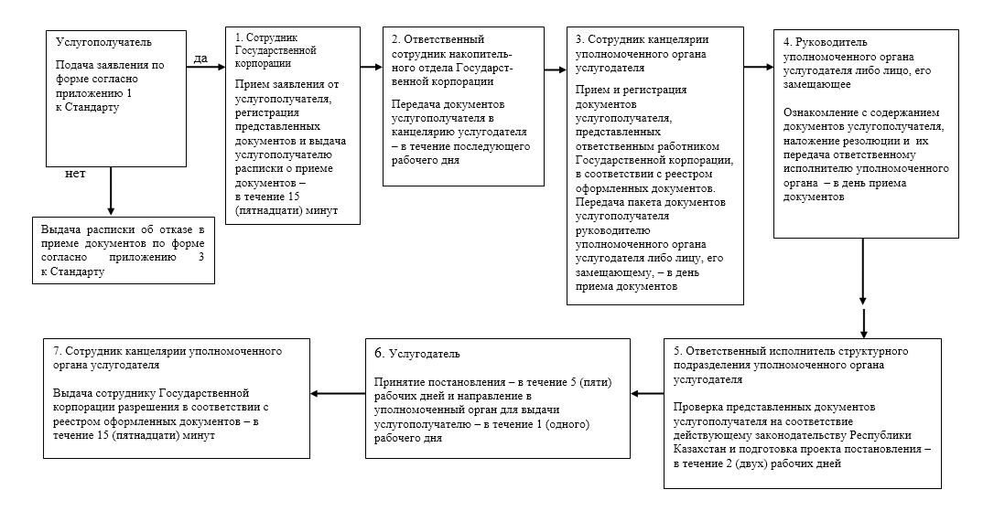

|  |  |
| --- | --- |
|  | Приложение 3 к Регламенту государственной услуги "Выдача разрешения на использование земельного участка для изыскательских работ" |

**Блок-схема описания последовательности процедур (действий) через веб-портал "электронного правительства"**

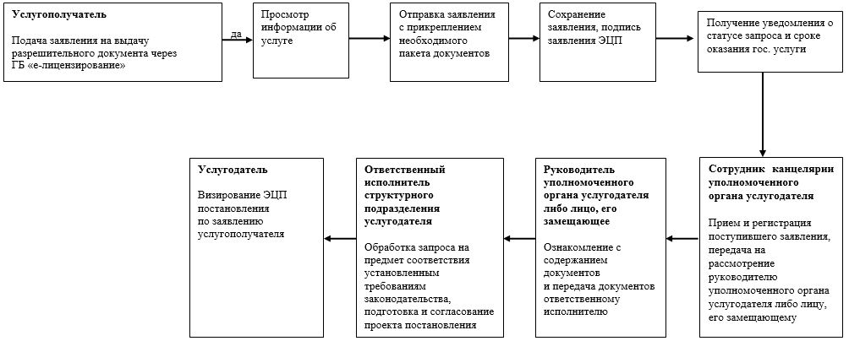

|  |  |
| --- | --- |
|  | Приложение 4 к Регламенту государственной услуги "Выдача разрешения на использование земельного участка для изыскательских работ" |

**Таблица 1. Справочник бизнес-процессов оказания государственной услуги услугодателем**

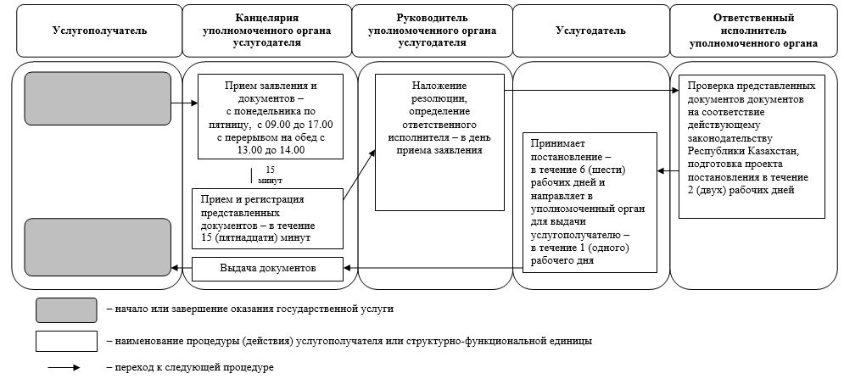

**Таблица 2. Справочник бизнес-процессов оказания государственной услуги через Государственную корпорацию**

      Сноска. Таблица 2 в редакции постановления акимата города Астаны от 25.08.2016 № 197-1527 (вводится в действие по истечении десяти календарных дней со дня его первого официального опубликования).

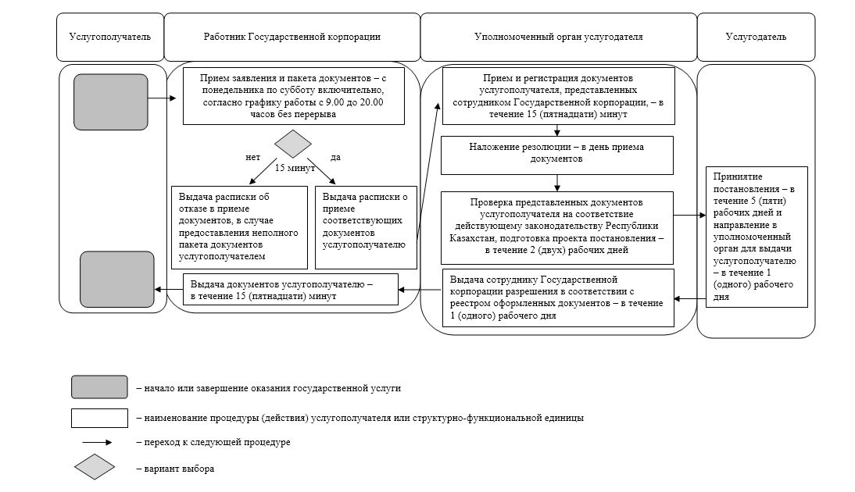

**Таблица 3. Справочник бизнес-процессов оказания государственной услуги через портал**

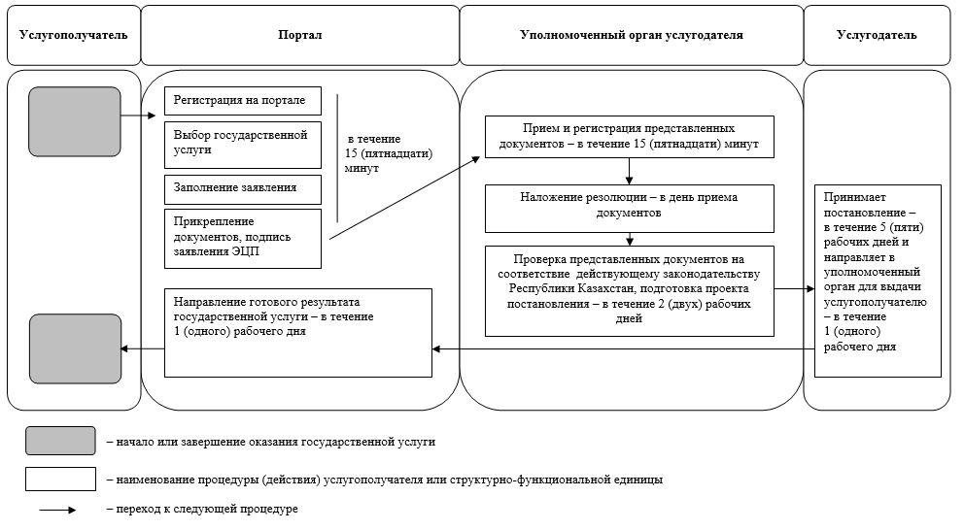

© 2012. РГП на ПХВ «Институт законодательства и правовой информации Республики Казахстан» Министерства юстиции Республики Казахстан